L’impresa un’idea possibile ?
Report sondaggio condotto tra i giovani - novembre 2014 - gennaio 2015

1105 giovani hanno compilato il questionario

Dati anagrafici
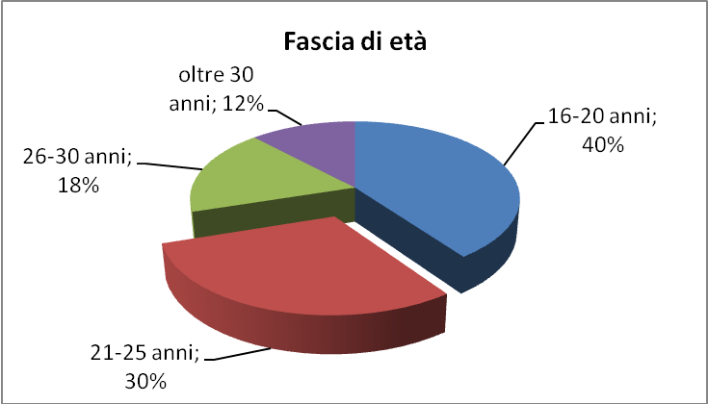
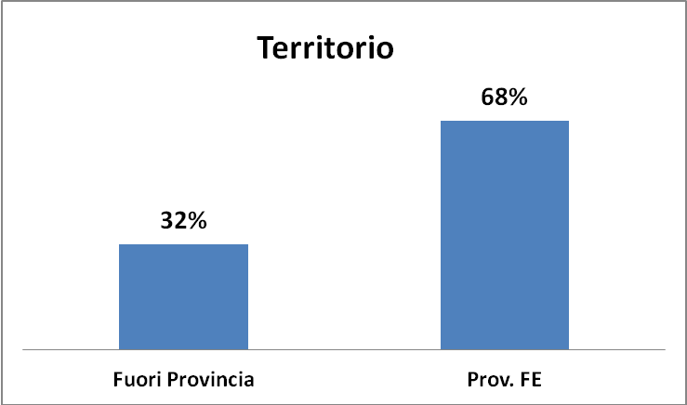

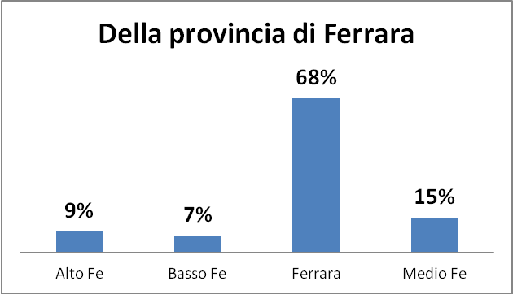
Legenda:
Alto Fe: Bondeno, Cento, Mirabello, Poggio Renatico, Vigarano
Basso Fe: Comacchio, Lagosanto, Ostellato, Fiscaglia, Codigoro, Mesola, Goro
Medio Fe: Argenta, Portomaggiore, Masi Torello, Voghiera, Tresigallo, Formignana, Jolanda di Savoia, Copparo, Ro Ferrarese, Berra

Percorsi scolastici formativi

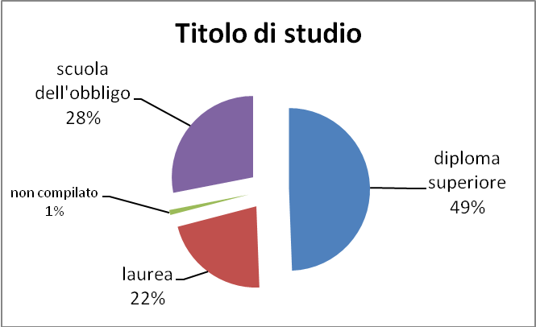

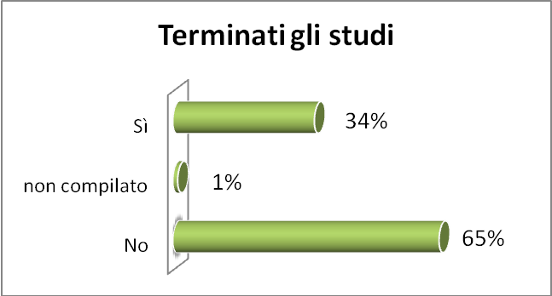
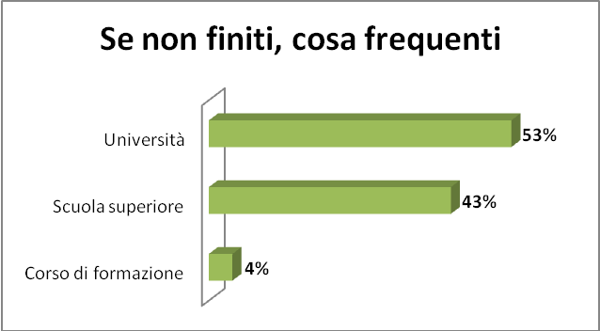
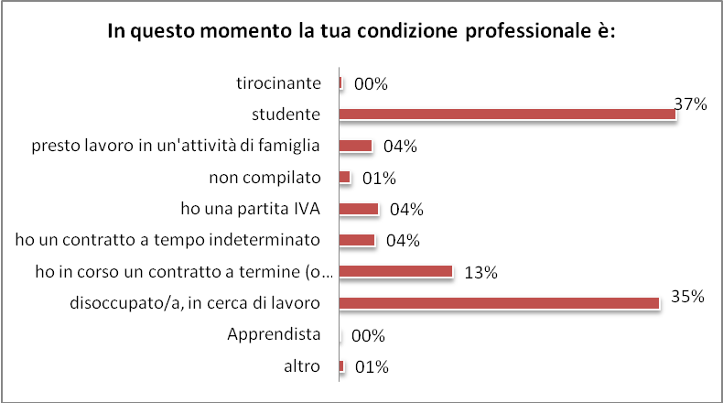
Il mondo delle imprese
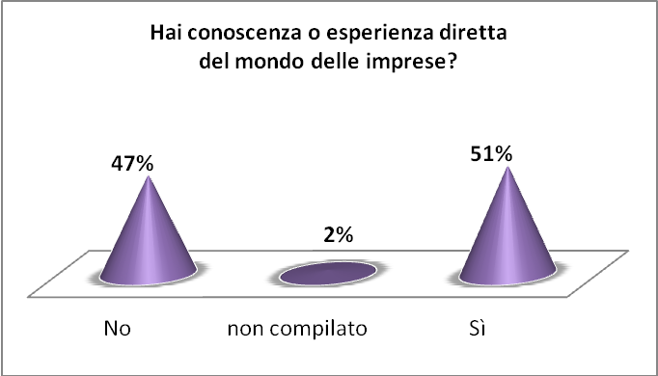

Se Sì, attraverso quale fonte?
famiglia | 197 | 18%
ho lavorato in un'impresa | 231 | 21%
ho conosciuto imprenditori | 138 | 12%
ho visitato imprese | 110 | 10%
Altro | 95 | 9%
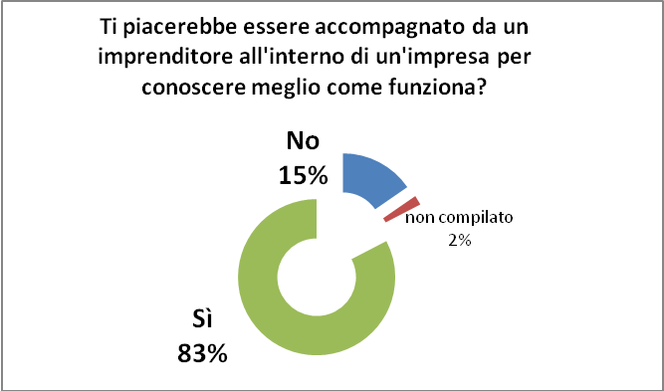

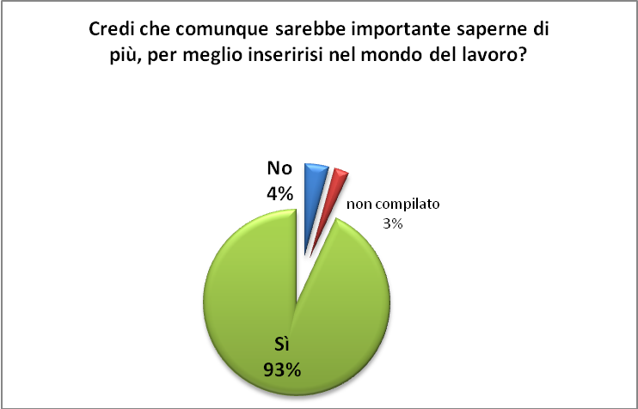

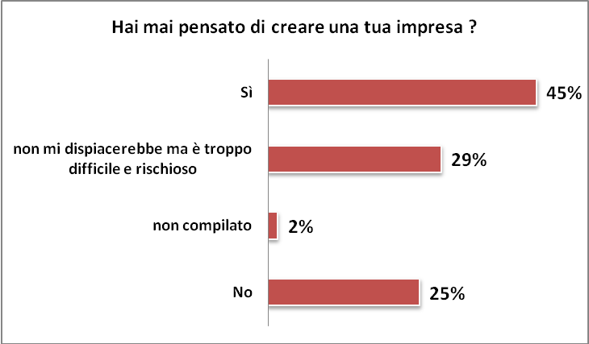

Se sì, in quale settore ti piacerebbe aprire un’attività?
ristorazione | 237 | 21%
altro | 203 | 18%
informatica e web | 166 | 15%
moda | 152 | 14%
edilizia | 106 | 10%
comunicazione e ICT | 95 | 9%
servizi alle imprese | 96 | 9%
acconciatura, estetica | 85 | 8%
impianti e manutenzioni | 70 | 6%
meccanica e metalmeccanica | 60 | 5%
autoriparazione | 28 | 3%
autotrasporto | 24 | 2%

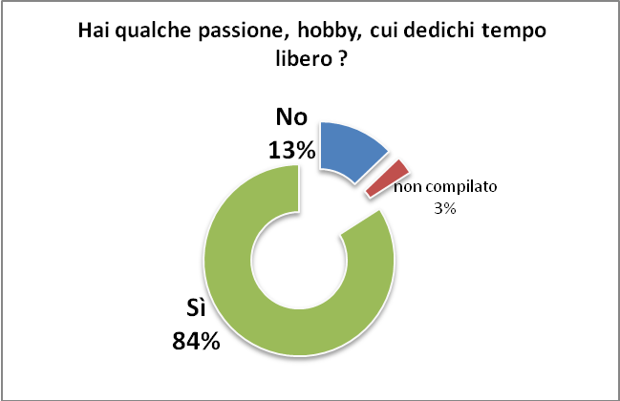

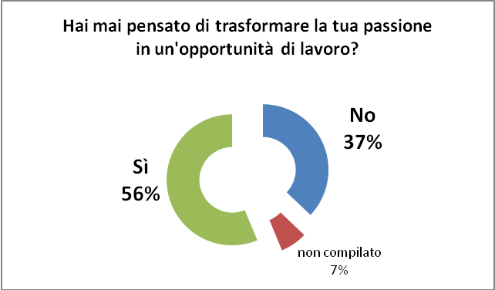

Quali delle seguenti agevolazioni pensi ti aiuterebbero a decidere di avviare una tua impresa?

Finanziamenti e credito a sostegno dei giovani imprenditori e delle start up | 630 | 57%
Disporre di un imprenditore tutor, che ti segua passo passo nel percorso di creazione d'impresa | 403 | 36%
Possibilità di utilizzare servizi e consulenze gratuiti, in grado di facilitare il decollo dell'impresa | 385 | 35%
Altro | 69 | 6%

